Họ và tên: Phạm Ngọc Khôi
MSSV: 1250080086
Lớp: 12_ĐH_CNPM2

Câu 1. Xác định Class, thuộc tính, phương thức và ID

- Tour, đăng ký và khảo sát
Class | Thuộc tính chính (PK/FK) | Phương thức tiêu biểu
Tour | PK MaTour; TenTour; SoNgay; SoDem; DonGiaKhach | themTour(); traCuuTour()
ChuyenTour | PK MaChuyen; FK MaTour; NgayDi; NgayVe | moDangKy(); dongDangKy()
KhachHang | PK MaKhachHang; HoTen; DienThoai; DiaChi | capNhatThongTin()
PhieuDangKy (trừu tượng) | PK MaPhieuDK; FK MaKhachHang; NgayDangKy; TrangThai | taoPhieu(); capNhatTrangThai()
PhieuDangKyDoan | PK/FK MaPhieuDK; FK MaTour; TenCoQuan; SoNguoi; NgayDi; DiaDiemDon; TienDatCoc; CoBaoHiem | tinhChiPhi(); ghiNhanDatCoc()
DangKyChuyen | PK/FK MaPhieuDK; FK MaChuyen; FK MaDiemBanVe; SoVe; TongTien | tinhTienVe(); thanhToan()
NguoiDuocBaoHiem | PK MaNguoiBH; FK MaPhieuDK; HoTen | capNhatDanhSach()
DiemBanVe | PK MaDiemBanVe; TenDiem; DiaChi | traCuuDiemBan()
PhieuKhaoSat | PK MaKhaoSat; FK MaPhieuDK; DiemDanhGia; GopY | guiKhaoSat(); ghiNhanGopY()

- Hướng dẫn viên, phân công và tiền lương
Class | Thuộc tính chính (PK/FK) | Phương thức tiêu biểu
NhanVienHuongDan | PK MaNV; HoTen; DienThoai; LuongCanBan | kiemTraLich(); tinhLuong()
PhanCong (trừu tượng) | PK MaPhanCong; FK MaNV; TuNgay; DenNgay | kiemTraTrungLich()
PhanCongDoan | PK/FK MaPhanCong; FK MaPhieuDK | phanCongChoDoan()
PhanCongChuyen | PK/FK MaPhanCong; FK MaChuyen | phanCongChoChuyen()
BangLuong | PK MaBangLuong; FK MaNV; Thang; Nam; TongLuong | lapBangLuong(); tinhTongLuong()
ChiTietLuongTour | PK MaCTLuong; FK MaBangLuong; FK MaPhanCong; TienLuongTour | tinhLuongTheoTour()

- Lộ trình, phương tiện và điểm tham quan
Class | Thuộc tính chính (PK/FK) | Phương thức tiêu biểu
DiemDung | PK MaDiemDung; TenDiaDiem | capNhatDiemDung()
PhuongTien | PK MaPhuongTien; TenPhuongTien | capNhatPhuongTien()
ChiTietLoTrinh | PK MaCTLoTrinh; FK MaTour; FK MaDiemDung; FK MaPhuongTien; ThuTu; CoBuaAn; CoKhachSan; HangSao | sapXepLoTrinh()
DiemThamQuan | PK MaDiemThamQuan; TenDiem; DiaDiem; NoiDung; YNghia | capNhatThongTin()
ChiTietThamQuan | PK MaCTThamQuan; FK MaTour; FK MaDiemThamQuan; ThuTu | themVaoTour()

Câu 2. Class Diagram và các mối liên kết
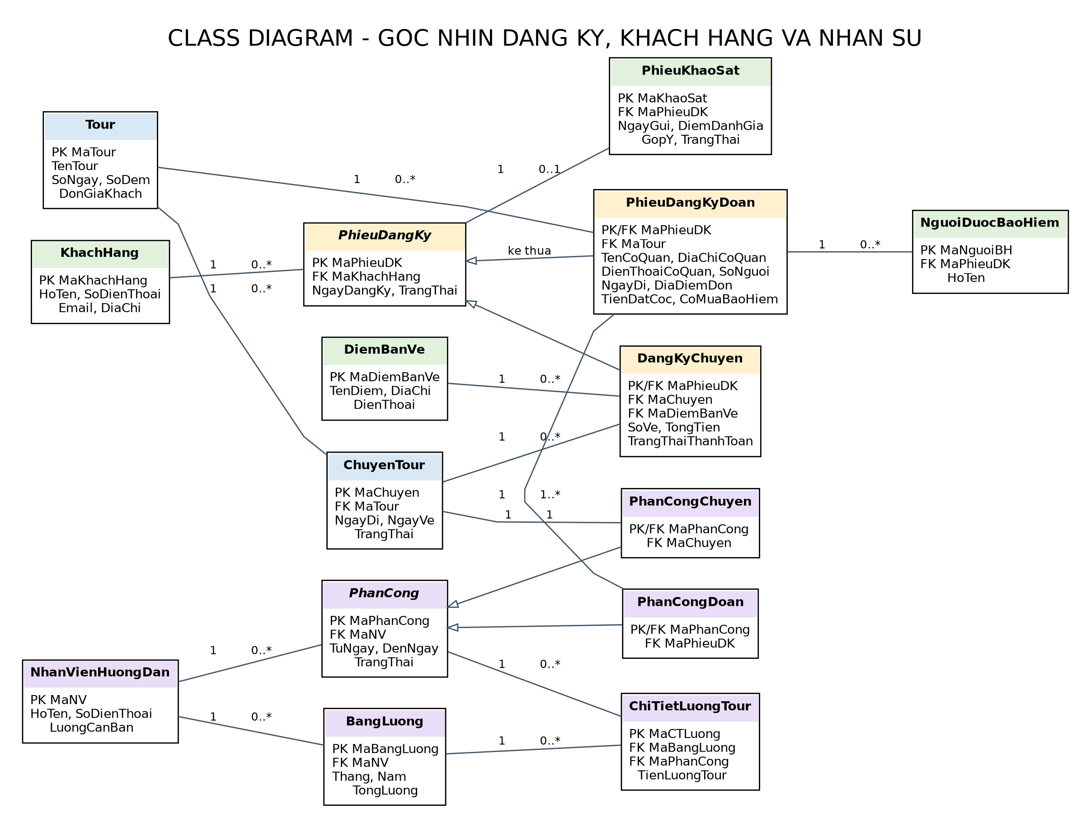

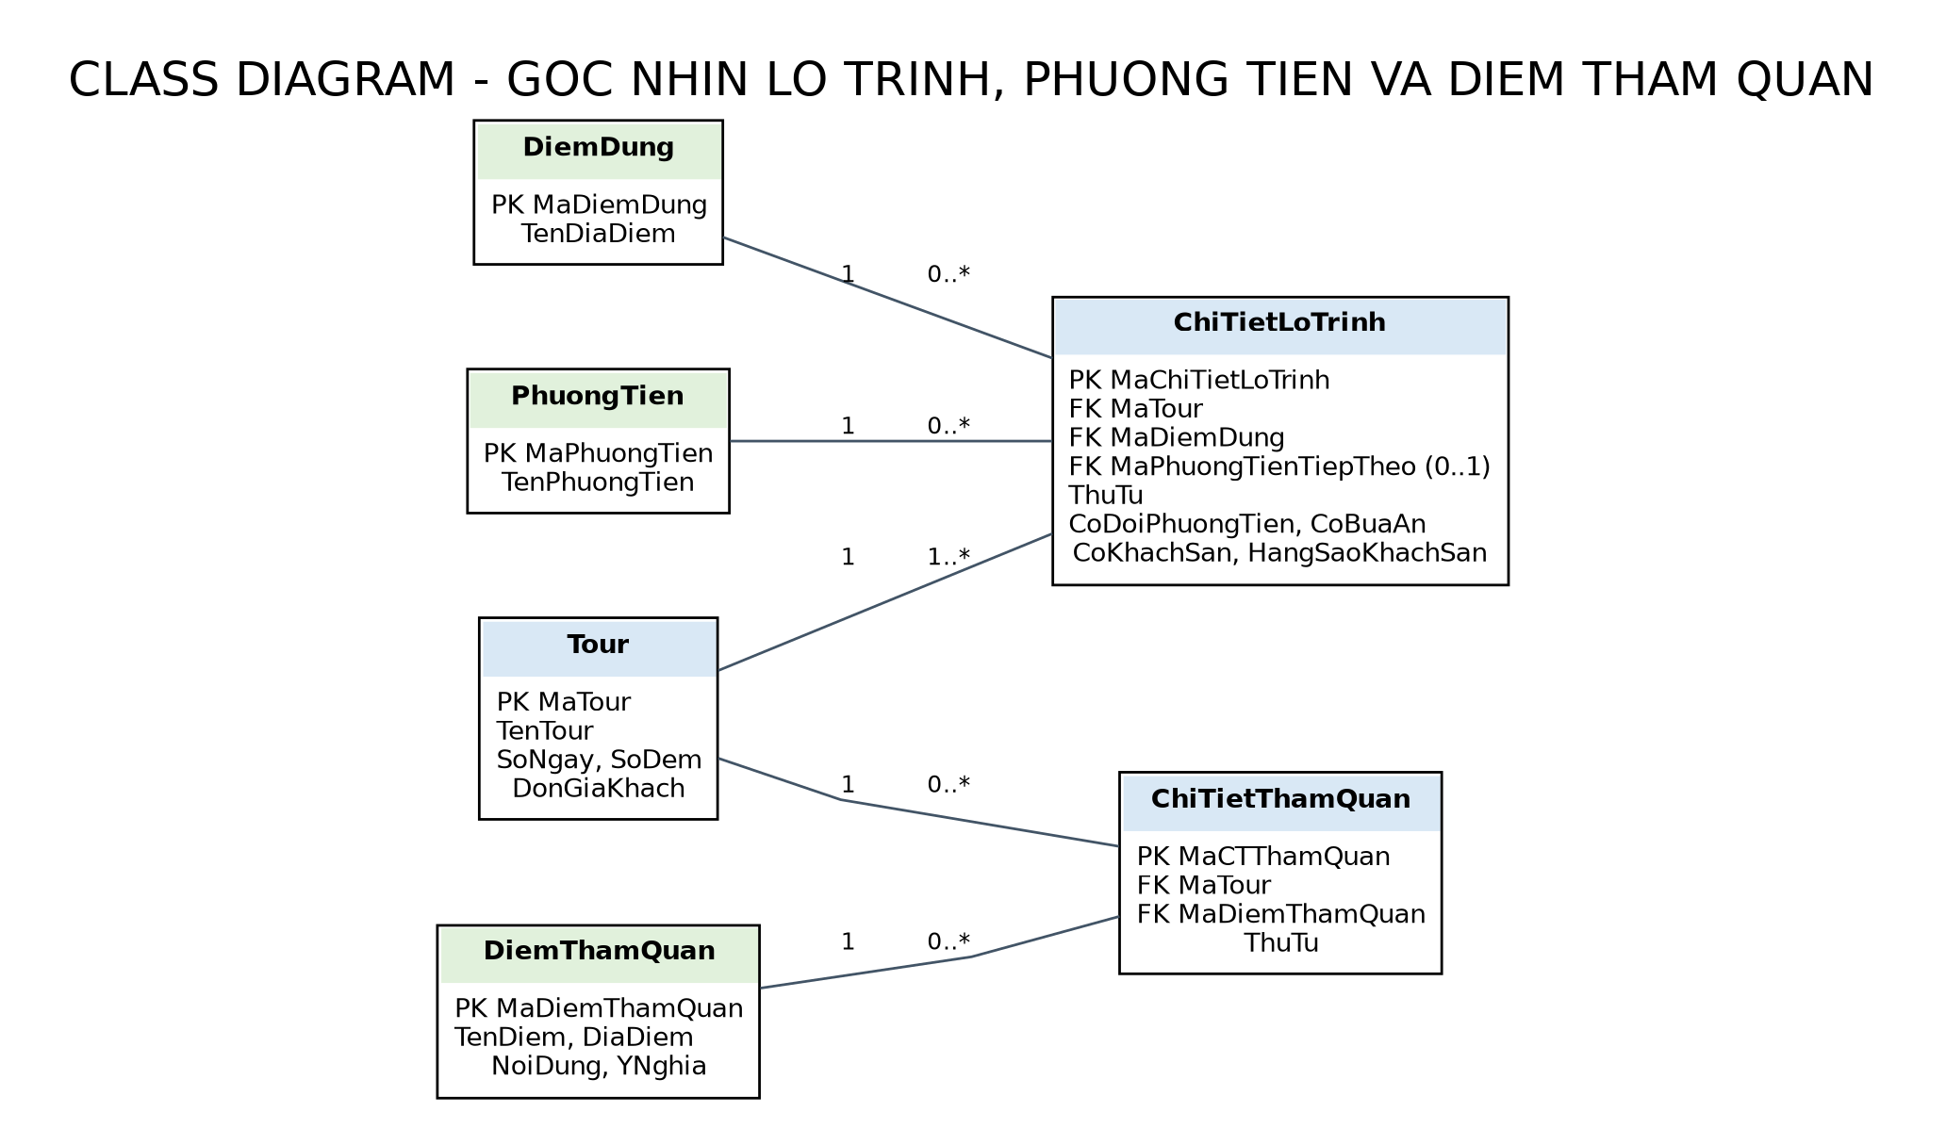

Câu 3. Actor và Use Case tổng quát

Actor
- Khách hàng / đại diện đoàn: tra cứu thông tin, gửi đăng ký theo đoàn hoặc mua vé theo chuyến, phản hồi khảo sát.
- Nhân viên tiếp nhận / bán vé: nhập phiếu đăng ký đoàn, đăng ký khách lẻ và ghi nhận thanh toán/đặt cọc.
- Quản lý tour / điều hành: quản lý tour, chuyến, lộ trình, phương tiện, điểm tham quan và phân công hướng dẫn viên.
- Hướng dẫn viên: xem lịch phân công và xác nhận việc thực hiện/kết thúc tour.
- Kế toán / nhân sự: quản lý thông tin nhân viên, theo dõi thanh toán của đoàn và tính lương tháng.

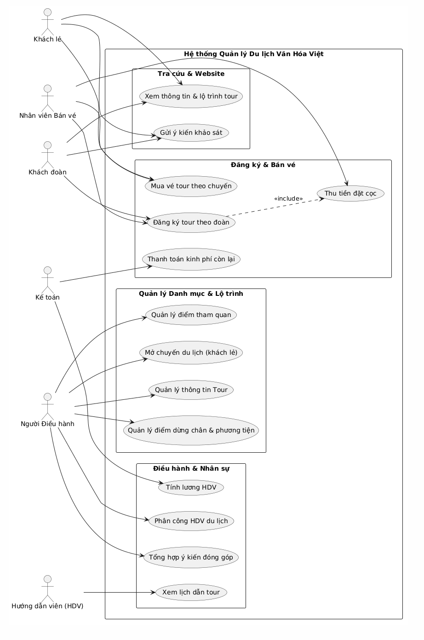

Câu 4. Use Case phân rã từ đăng ký đến kết thúc tour
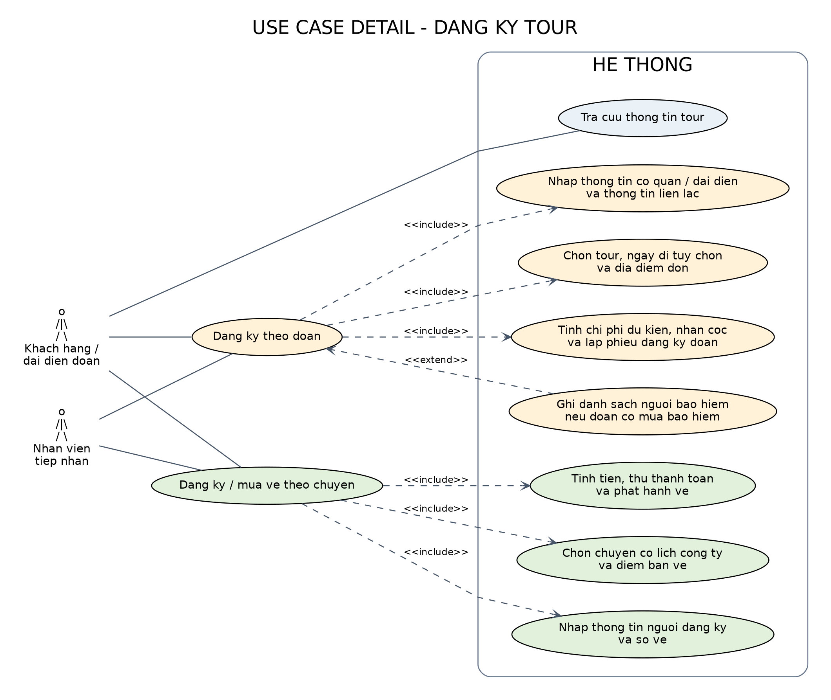
Hình 4.1. Use Case phân rã cho đăng ký theo đoàn và theo chuyến.

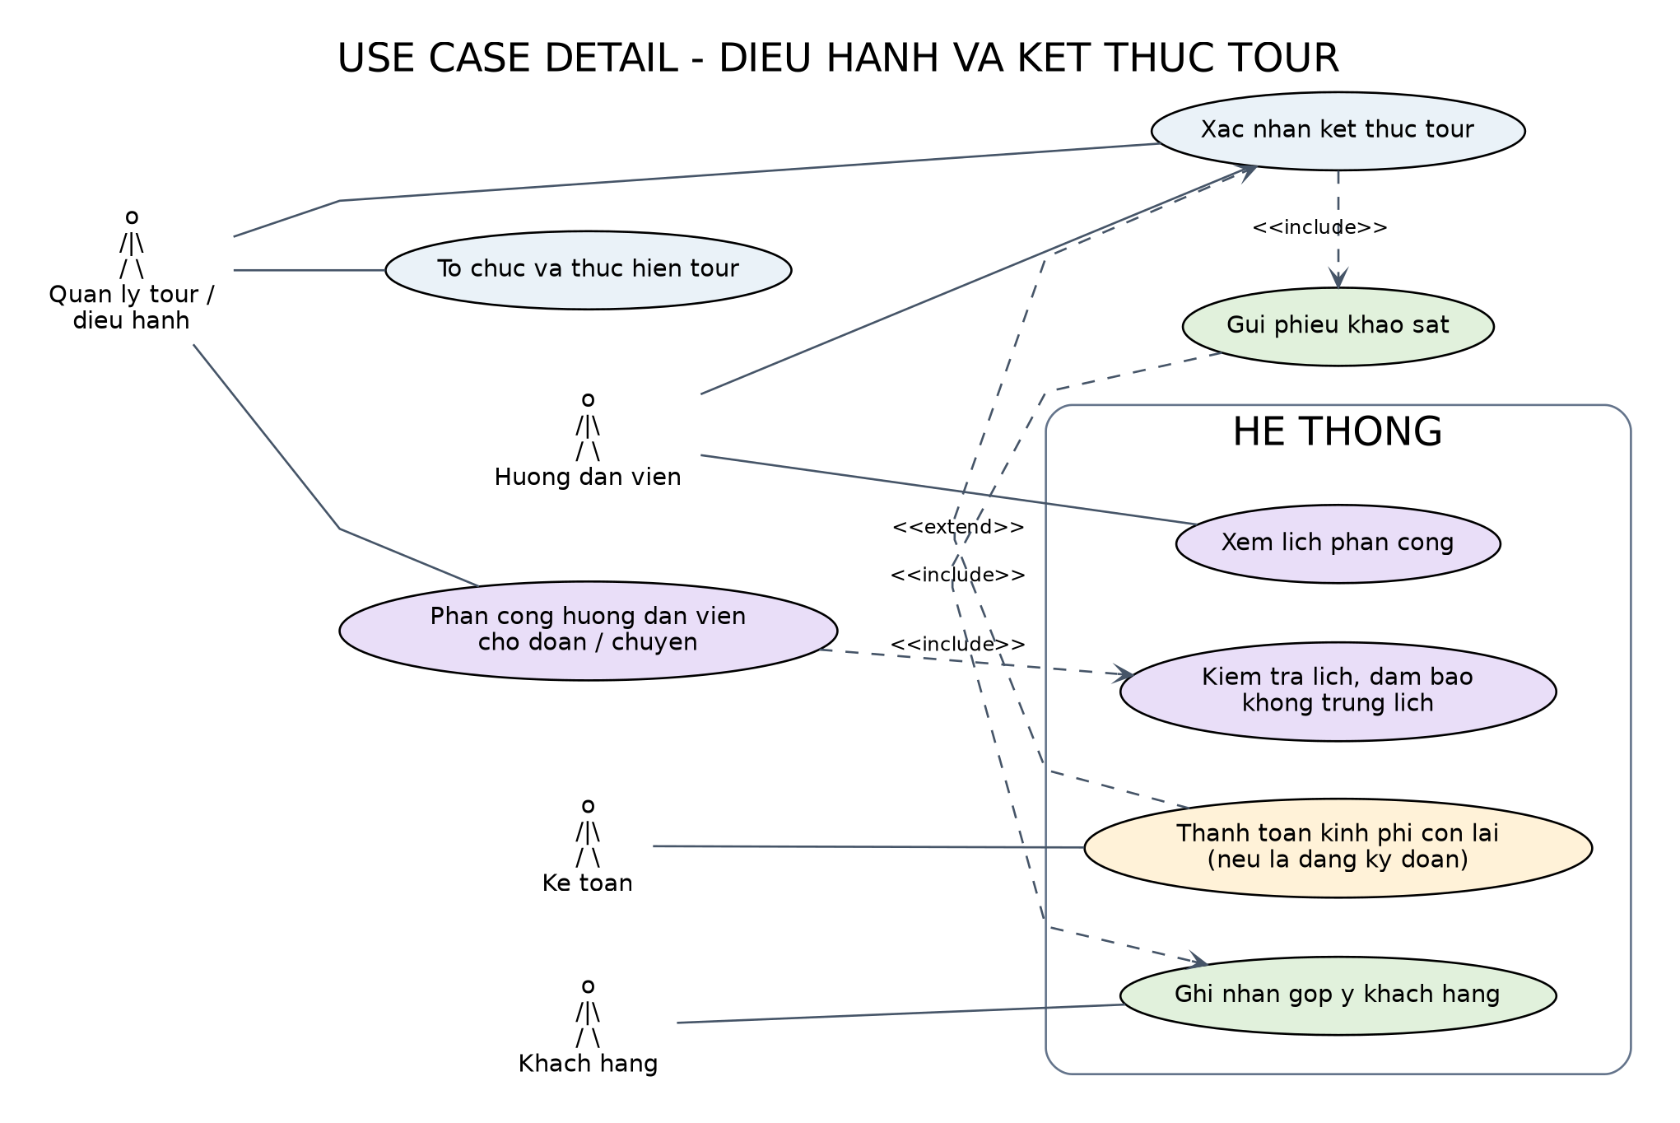
Hình 4.2. Use Case phân rã cho phân công hướng dẫn viên, kết thúc tour và khảo sát.

Câu 5. Activity Diagram
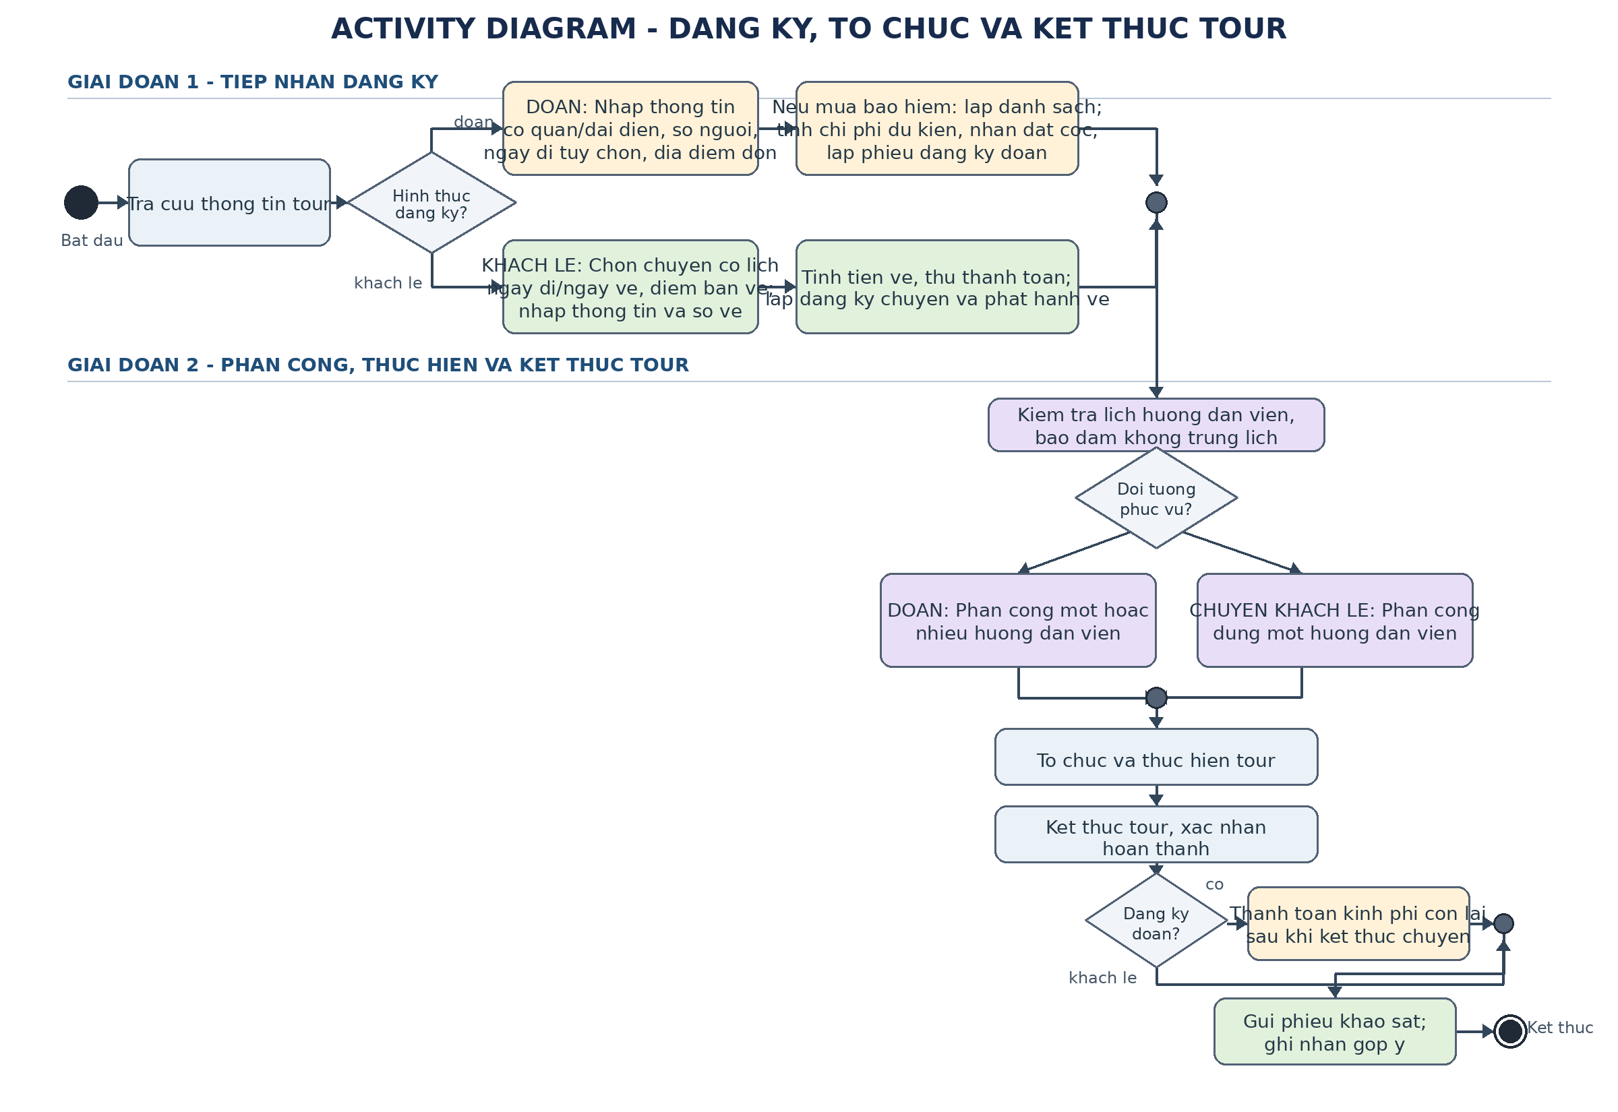
Hình 5.1. Activity Diagram từ tra cứu tour đến ghi nhận góp ý sau tour.

Câu 6. Sequence Diagram - Lập phiếu đăng ký tour theo đoàn
